2023年广东省普通高中学业水平选择性考试
历史试题
本试卷满分100分，考试时间75分钟。

一、选择题：本题共16小题，每小题3分，共48分。在每小题给出的四个选项中，只有一项是符合题目要求的。
1．有学者认为西周时期周王能干预诸侯国的内政，下列史料支持这一观点的是
A．《礼记》记载诸侯国君必须定期朝觐周王
B．《诗经》记载周王派遣官员协助诸侯国君营建都城
C．西周士山盘铭文记载周王命士山向诸侯国征收贡纳
D．西周豆闭簋铭文记载周王命豆闭掌管某诸侯国军事
2．汉初儒家代表人物陆贾的《新语》云：“昔舜治天下也，弹五弦之琴，歌南风之诗，寂若无治国之意，漠若无忧天下之心，然而天下大治……故无为者乃有为也。”陆贾的上述思想
A．适应了休养生息的政治需要 B．契合了德法并用的治国理念
C．为尊崇儒术提供依据 D．有利于加强中央集权
3． 表1 两晋时期参预中央决策的官员出身统计表
朝代 | 高门士族占比 | 宗室、外戚占比 | 寒人占比
西晋 | 48% | 19．1% | 32．9%
东晋 | 78．4% | 7．4% | 14．2%
上表的变化反映了
A．江南士族擅权日甚 B．豪强势力的膨胀
C．九品中正制的衰微 D．专制皇权的弱化
4．唐中后期，朝廷鼓励士人到地方任职，藩镇有辟召幕僚之风。一度出现“游宦之士，至以朝廷为闲地，谓幕府为要津”的现象，这
A．强化了外重内轻的局面 B．缓和了朋党之争
C．破坏了科举考试的公平 D．加剧了阶级矛盾
5．王夫之在《宋论》中评论历史上某一基层制度时，认为聚乡村之民成兵达不到御敌的目的，贼寇一旦来袭，乡民便携家散去，“非什保之所能制”。这一基层制度是
A．邻保制度 B．保甲制度 C．十家牌法 D．里甲制度
6．明代小说《二刻拍案惊奇》载，浙江人蒋生行商至汉阳，看中了缙绅马少卿的女儿。蒋生本来以为“经商之人，不习儒业，只恐有玷门风”，怕婚事不成。马少卿却认为“江浙名邦，原非异地，经商亦是善业，不是贱流”，遂许婚。这虽是文学描述，但从中可见明中后期
A．纲常礼教束缚被打破 B．自然经济结构逐步解体
C．市民阶层的分化加剧 D．重农抑商观念受到冲击
7．晚清洋务派创办各种新式企业；日本明治政府推行“殖产兴业”政策。二者的共同点是
A．引进了资本主义的经济体制 B．以实现富国强兵为目的
C．主要采用官督商办经营方式 D．瓦解了封建统治的基础
8．1902年有人在日记中写道：“今岁省城将一切书院改为大学堂，选才华秀美者入堂肄业，每月给薪水，所学以西法为要，有主教，有助教，以通西法者为之，此外又延洋夷为师（刻下尚未延来），在堂助教者，闻洋夷为师而告退之者数人，可谓有志气者矣。”这反映出
A．作者具有排外倾向 B．作者主张中体西用
C．维新运动渐入高潮 D．天朝上国观念盛行
9．“三十年代初组织起来的左翼文化运动，已经冲破了原来左派的圈子，抗日救亡、反对内战、反对华北自治……等等口号，已经把成千上万的中小资产阶级和上层爱国人士吸引到我们的阵营中来了。”上述现象反映了
A．九一八事变使民族危机空前严重 B．一二·九运动促进了中华民族的新觉醒
C．卢沟桥事变发生后全面抗战开始 D．国共合作推动抗日民族统一战线形成
10．图1为1950年澄海火柴厂的火花（即火柴盒贴画）。图中划船者是一位世代生活在广州市珠江上的水上人家女孩。据此可推知，该火花设计的主要意图是
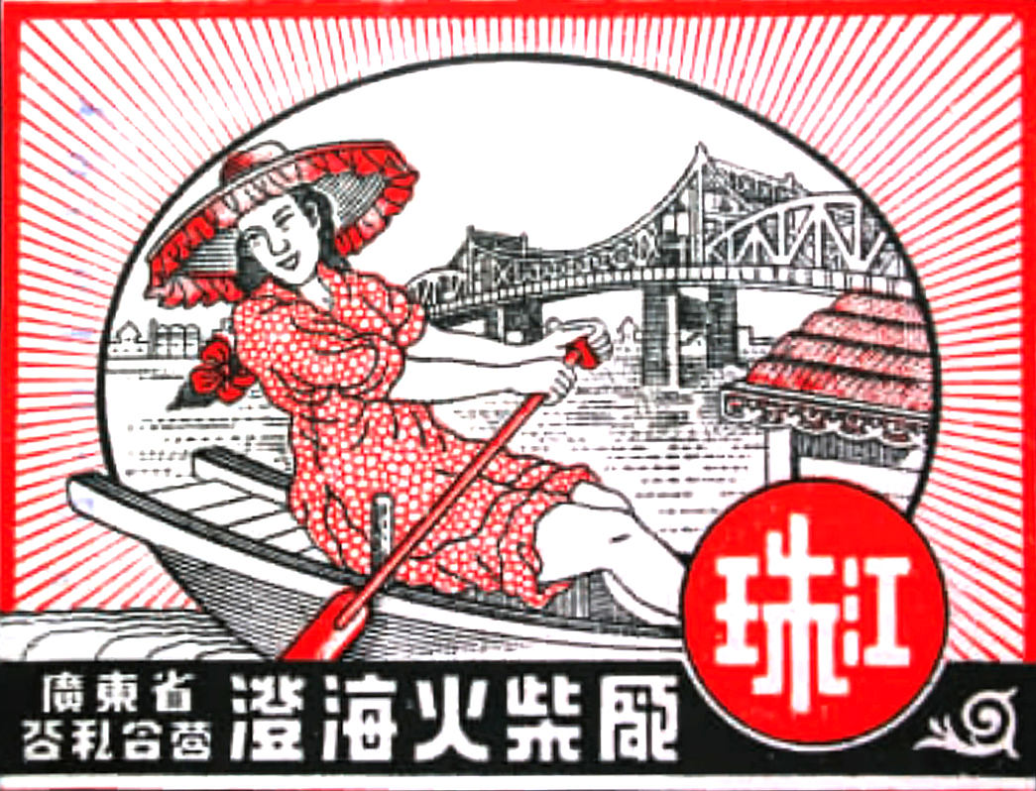
图1
A．描绘贫苦大众解放后的新生活 B．记述工业化建设带来的新变化
C．展现三大改造的新成果 D．彰显男女平等的新气象
11．图2所示历史事件
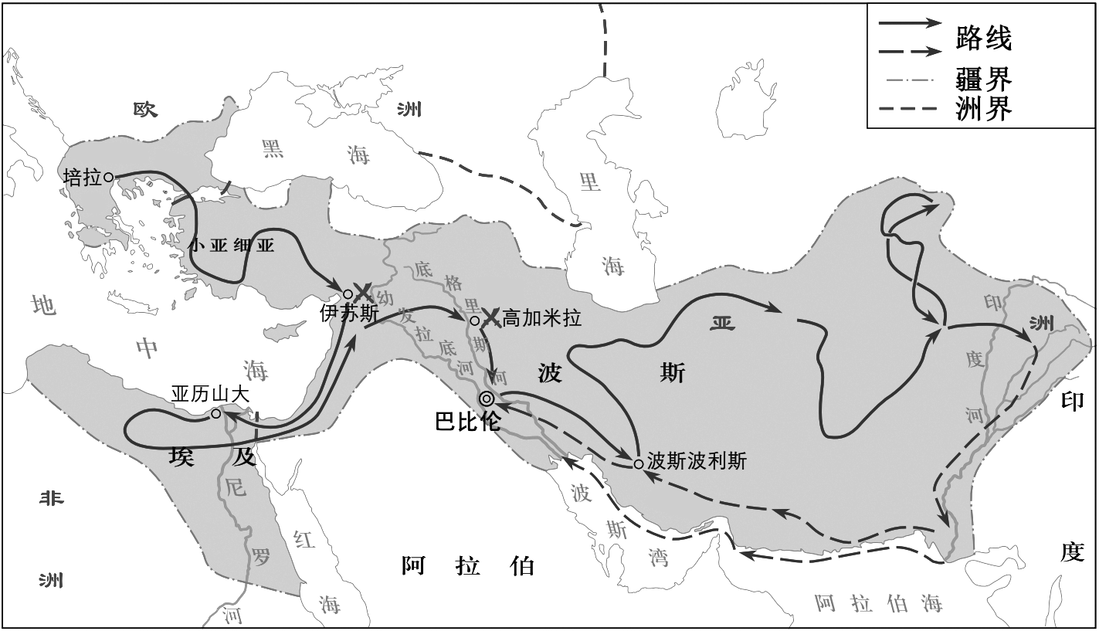
图2
A．传播了阿拉伯数字 B．扩大了罗马法的适用范围
C．开启了希腊化时代 D．加快了印刷术的西传进程
12．英王亨利一世（1100—1135年在位）的加冕宪章规定了国王对教会财产及诸侯领地所拥有的权利，特别是载明了国王所不能做或决意不去做的事，是一份明确规定封建关系的法律文件。该文件
A．明确了君主立宪制的原则 B．体现了王权有限的观念
C．激化了王权与教会的矛盾 D．维护了市民阶层的利益
13．有学者在评价某历史事件时说：“无非是其通过探险活动在世界各大海洋形成了一个单一的航海体系，那就是欧洲人如何控制海洋，并以此为基础将他们的影响力扩展到所有大陆的整个过程。”下列选项中符合该学者评价角度的是
A．资产阶级革命的兴起与扩散 B．社会从传统到现代
C．文明从农耕时代到工业时代 D．世界从分散到整体
14．马克思在论及第一国际和巴黎公社时说：“总委员会引以自豪的是，国际的巴黎各支部在这次巴黎的光辉革命中起了卓越的作用。事实并不是像一些蠢才所想象的那样，仿佛巴黎或任何其他的国际支部从一个中心接受命令。”由此可见，第一国际对巴黎公社的作用在于
A．组织发动 B．直接指挥 C．精神引领 D．经济资助
15．1932年1月，苏联最高国民经济委员会被新建的重工业、森林工业和轻工业人民委员部所取代。后来人民委员部的数量继续增加，到卫国战争开始时，苏联有21个工业人民委员部。这种做法
A．源自卫国战争需要 B．导致经济比例失衡
C．与计划经济体制相适应 D．是引入市场竞争的结果
16．针对图3所示问题，西方主要国家采取的措施是
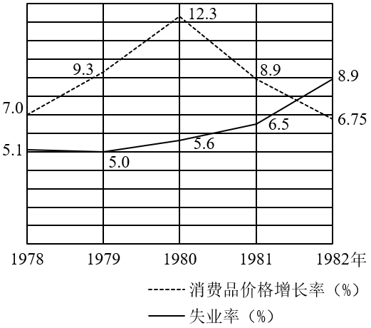
西方七国消费品价格增长率和失业率
图3
A．适当减少对经济的干预 B．巩固布雷顿森林体系
C．缓和与苏联的关系 D．恢复自由放任政策
此资料来源于：中学历史教学园地（www．zxls．com/），未经允许，谢绝转载。
此资料来源于：中学历史教学园地（www．zxls．com/），未经允许，谢绝转载。
二、非选择题：本题共4小题，共52分。
17．（14分）中国共产党始终把为中国人民谋幸福、为中华民族谋复兴作为自己的初心使命。阅读材料并结合所学知识，完成下列要求。
材料一
我们中华民族在世界上贡献，大都以为是老大而衰弱。今天我要问一问，究竟他果是长此老大衰弱而不能重振复兴吗？不的！从“五四”运动以后，我们已经感觉到这民族复活的动机了。
——李大钊《人种问题》（1924）
材料二
欲求抗战的最后胜利，欲求独立自由幸福的新中国之实现，其在今天和将来，除应加强我们内部的团结，巩固抗日民族统一战线外，别无方法与途径。这是挽救时局和复兴中华的关键。
——《新华日报》发刊词（1938）
材料三
如果要使革命进行到底，那就是用革命的方法，坚决彻底干净全部地消灭一切反动势力，不动摇地坚持打倒帝国主义，打倒封建主义，打倒官僚资本主义，在全国范围内推翻国民党的反动统治，在全国范围内建立无产阶级领导的以工农联盟为主体的人民民主专政的共和国。这样，就可以使中华民族来一个大翻身……
——毛泽东《将革命进行到底》（1948）
材料四
中国共产党团结和带领全国各族人民完成了民族独立和人民解放的历史任务，“为实现中华民族伟大复兴创造了前提”；之后，“开始了在社会主义道路上实现中华民族伟大复兴的历史征程”；十一届三中全会以来，“赋予民族复兴新的强大生机”。
——摘编自江泽民在中国共产党第十六次全国代表大会上的报告（2002）
（1）解释材料一中民族复活的“动机”。（4分）
（2）根据材料二、三，概括全面抗战时期和解放战争时期中国共产党实现民族复兴任务不同的原因。（4分）
（3）党的十六大报告第一次系统阐释了中华民族伟大复兴的历史逻辑。根据材料四，简述这一历史逻辑的史实依据。（6分）

18．（14分）阅读材料并结合所学知识，完成下列要求。
材料一
表2 墨西哥和美国人均国内生产总值比较（单位：1990年国际元）
 | 1820年 | 1930年
墨西哥 | 759 | 1618
美国 | 1257 | 6213
——据[英]安格斯·麦迪森《世界经济千年统计》
材料二
19世纪20年代墨西哥独立后，社会经济结构与殖民地时期相比没有明显变化。经济发展主要依靠向国际市场出口农矿产品，消费的工业品则依赖进口。采取的自由贸易政策适应了这种发展方式。所有这些都与内战之前美国南方地区非常相似。20世纪30年代大萧条发生后，国际市场上初级产品价格暴跌，墨西哥外汇收入骤减，无法进口工业品，只能在本土生产。为发展工业，出台了贸易保护政策，大规模工业化在此独特背景下开始了。
——摘编自刘新成、刘北成主编《世界史·近代卷》
材料三
墨西哥的贸易保护本来是为了应对大萧条而采取的应急措施，后因世界大战造成的世界市场混乱得以延续。二战后贸易保护成为有意追求的长期政策目标，不仅是因为它确实带来了巨大的工业化成就，更因为保护状态下发展起来的工业不愿面对外国产品的竞争。50年代中期到70年代是墨西哥历史上经济发展速度最快的时期，但到80年代出现严重的经济危机，保护主义带来的弊端充分暴露出来。
——摘编自[美]加里·杰里菲等编《制造奇迹》
（1）指出材料一中墨西哥的人均国内生产总值相对于美国的变化，并结合材料二解释变化的原因。（8分）
（2）结合材料二、三，分析20世纪30年代到80年代贸易保护对墨西哥工业化的影响。（6分）

19．（12分）阅读材料并结合所学知识，完成下列要求
材料
中华文明源远流长，其演进过程可从以下几个角度予以探究。
角度 | 内涵
多元一体格局的形成 | 中华文明的演进过程，在很大程度上可以视为不同地域的文明以及不同民族的文明，在交往中整合为一体的过程。
多民族的交融 | 中华文明的发展史从一个侧面来看就是多民族不断交融、共同创造的历史。
外来文明的吸收 | 中华文明不断与域外异质文明接触，积极吸收外来文化，具有很强的包容性。
雅与俗的互动 | 中华文明就是由雅化俗、由俗化雅，在雅与俗的互相转化中得以发展。
以复古为革新 | 中华文明实现变革的一种常见方式是以复古为革新，即借复古之名行革新之实。
——摘编自袁行霈等主编《中华文明史》
从材料中任意选取一个角度，对中华古代文明史进行分期，并运用中国古代史知识进行阐述。（要求：写出选取的角度，分期明确，阐述须有史实依据，逻辑清晰）

20．（12分）阅读材料并结合所学知识，完成下列要求。
材料一
工厂制度在英国形成后，工厂主大多数不是贵族。他们凭自己的创造才能取得发明专利，更凭精明的算计开办工厂，有的成为万人瞩目的首屈大富。理查德·阿克莱特是工匠出身，前半生穷困漆倒。他发明了水力纺纱机，并很快取得专利权，1771年建立水力纺纱厂。马修·波尔敦是手工业主，他创办了铁厂，并帮助瓦特改进了蒸汽机。
——摘编自钱乘旦、陈晓律《在传统与变革之间——英国文化模式溯源》等
材料二
工厂制度进入中国始于19世纪中后期。经过几十年的曲折发展，到1913年工厂数量已经颇具规模。据对1913年以前开办或投资工厂的202个人的统计，地主占55．9%、买办占24．8%、商人占18．3%、华侨占1%。
——摘编自许涤新、吴承明主编《中国资本主义发展史》等
某学者认为，政治环境的不同是中英两国早期工厂创办者身份不同的主要原因。概括中英两国早期工厂创办者的不同身份，并评述该学者的观点。（要求：赞成该观点或另提出一个主要原因均可，并阐述理由）
此资料来源于：中学历史教学园地（www．zxls．com/），未经允许，谢绝转载。
此资料来源于：中学历史教学园地（www．zxls．com/），未经允许，谢绝转载。

2023年广东省普通高中学业水平选择性考试
历史试题参考答案
一、选择题：本题共16小题，每小题3分，共48分。在每小题列出的四个选项中，只有一项符合题目要求。
题号 | 1 | 2 | 3 | 4 | 5 | 6 | 7 | 8 | 9 | 10 | 11 | 12 | 13 | 14 | 15 | 16
答案 | D | A | D | A | B | D | B | A | B | A | C | B | D | C | C | A

二、非选择题：本题共4小题，共52分。
17．（14分）
（1）动机：①思想层面：马克思主义传播，新的理论武器。
②组织层面：中国共产党成立，新的领导力量。
（2）原因：所处革命阶段的主要矛盾不同。全面抗战时期，中华民族与日本帝国主义的矛盾是主要矛盾；解放战争时期，人民大众与帝国主义、封建主义、官僚资本主义的矛盾是主要矛盾。
（3）史实依据：
①创造前提：领导新民主主义革命，建立中华人民共和国，实现了民族独立和人民解放；
②开始征程：完成了新民主主义向社会主义的过渡，建立了社会主义基本制度；
③赋予生机：实行改革开放，开辟了中国特色社会主义道路。

18．（14分）
（1）变化：墨西哥的人均国内生产总值增长缓慢，与美国差距拉大。
原因：①墨西哥资产阶级革命不彻底，美国资产阶级革命较为彻底。
②墨西哥工业化程度低，美国经历两次工业革命。
③英美对墨西哥的经济侵略。
④前宗主国西班牙和英国的殖民模式不同。
⑤独立后采取的自由贸易政策不利于本国工业化的开展。
（2）影响：①20世纪30年代经济大危机，推动了大规模工业化的起步。
②20世纪50—70年代，贸易保护带来工业化成就。
③20世纪80年代，贸易保护造成工业弊端。

19．（12分）
答题提示：
（1）角度与分期：根据选取的角度，对中华古代文明史进行分期，且分期完整。
（2）阐述：根据选取的角度，分时期对中华古代文明史进行阐述，史实正确，重要概念、术语使用恰当，符合选取的角度。
（3）表述：按照题目要求作答，逻辑清楚，语言流畅，表述成文。
示例：
角度：外来文明的吸收：中华文化不断与域外异质文明接触，积极吸收外来文化，具有很强的包容性。
分期：从两汉到明中期是佛教传入中国并与中国本土文化碰撞交融的时期，从明末到清中期是中华文明与异质的西方文明之间交流学习的时期。
阐述：
从两汉到明朝是来自于古印度的佛教传入中国并得以大发展的时期。两汉之际，来自古印度的佛教传入中国。佛教所宣传的教义适应了统治者及中下层百姓的需要，因而日趋繁荣。在之后的两千年中，佛教与中国本土文化既有彼此冲突对立的一面，又有交流融合的一面。中国人的语言、习俗、文学以及建筑艺术等方面均渗透了佛教因素。隋唐时期佛教实现了本土化。宋明时期，一些士大夫有感于振兴儒学的需要，兼容佛教思想，形成了宋明理学。
自明末到清代是中华文化与欧洲文明交流碰撞的时期。早在明朝末年，中西方文明就已经有了直接接触。“西学东渐”使得传统的士大夫接触到了来自世界另一端的异质文明，他们其中的一些开明人士对西方的科学文化产生浓厚兴趣，主张以开放的姿态会通中西文化。西方先进的科学技术逐渐传入中国。西方文明在农学、数学、医学以及天文学等领域给中国社会带来了一定程度的影响。此时中西方文明的交流相当有限，异质的西方文明对中国传统社会的影响也相当有限。

20．（14分）
答题提示：
（1）概括身份：分别回答中国早期工厂创办者身份，英国早期工厂创办者身份。
（2）表达观点：考生需要说明自己是赞同还是反对还是补充观点。
（3）阐述理由：运用相关史实，围绕观点分别对中英两国的情况进行分析，史实正确，逻辑清晰，最后进行总结概括。
示例：
身份：英国：早期工厂创办者大多数是有一技之长的工匠或手工业主；
中国：早期工厂创办者多为地主、买办、商人等，其中地主占比最大。
评述：赞成学者的观点。
理由：英国进行工业革命时，资产阶级代议制已经确立，民主的政治氛围，使社会平等观念盛行；民主政府鼓励企业发展的政策和知识产权保护制度，为工匠和手工业者创办工厂提供了政策支持。而中国半殖民地半封建的社会性质使官僚、地主、买办、商人最早与西方侵略者打交道，受西方工业文明影响最深；官僚地主、买办与政府关系密切，势力较大，更利于创办工厂；半殖民地半封建社会下，工匠和手工业者地位低下，经济实力不足。
综上，中英两国早期工厂创办者身份深受政治环境的影响。
此资料来源于：中学历史教学园地（www．zxls．com/），未经允许，谢绝转载。
此资料来源于：中学历史教学园地（www．zxls．com/），未经允许，谢绝转载。

